Министерство образования Республики Беларусь

Учреждение образования

БЕЛОРУССКИЙ ГОСУДАРСТВЕННЫЙ УНИВЕРСИТЕТ

ИНФОРМАТИКИ И РАДИОЭЛЕКТРОНИКИ

Факультет компьютерных систем и сетей

Кафедра программного обеспечения информационных технологий

Дисциплина: Тестирование веб-ориентированных приложений (ТВОП)

ОТЧЁТ

по лабораторной работе №1

Тема работы: Планирование тестовых испытаний

Выполнил: Глушаченко Н.С.

Проверил: Данилова Г.В.

Минск 202

# Вопросы к заказчику

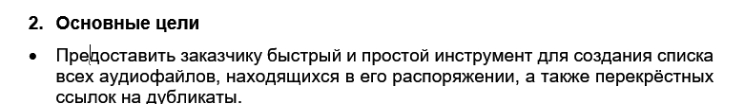

Каково максимально допустимое время запуска приложения, на каком оборудовании и при какой загруженности этого оборудования операционной системой и другими приложениями? На достижение каких целей влияет скорость запуска приложения? Допускается ли фоновая загрузка отдельных компонентов приложения?

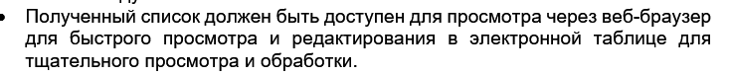

Какой формат электронной таблицы? Какие данные будут внесены в таблицу?

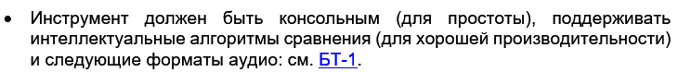

Какие критерии оценки эффективности работы алгоритмов? Какую производительность считать хорошей?

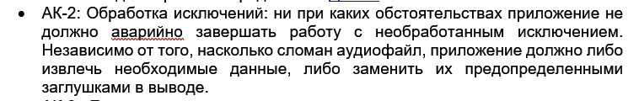  
  
 Какие именно заглушки будут выведены в случае возникновения искючительных ситуаций?

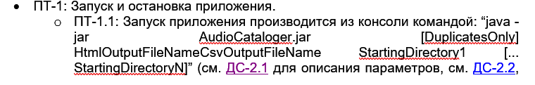

Какова причина отсутствия разделения HtmlOutputFileName и CsvOutputFileName?

Существует ли ограничение на размер и количество анализируемых директорий?



Какова причина отказа от лог-файлов?

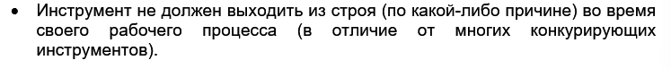

С какими инструментами проводится сравнение?



Использование каких редакторов подразумевается?

# Тестовый план

## Суть проекта и основные цели

Разработка иструмента для создания списка аудиофайлов с указанием ссылок на дубликаты, формирования веб-версии списка для просмотра и редактирования.

## Требования, подвергаемые тестированию

1. О-4 – дымовой тест
2. ПТ-1 – дымовой тест
3. БТ-4 – дымовой тест
4. БТ-1 – дымовой тест, тест критического пути
5. БТ-2 – дымовой тест, тест критического пути
6. БТ-3 – дымовой тест, тест критического пути
7. ДС-1 – дымовой тест
8. ДС-2 – дымовой тест, тест критического пути
9. ДС-3 – дымовой тест
10. ДС-4.3 – расширенное тестирование
11. ДС-5.2 – дымовой тест, тест критического пути
12. ДС-5.3 – дымовой тест, тест критического пути

## Требования, не подвергаемые тестированию

Тестирование эффективности алгоритмов сравнения – отсутствуют критерии сравнения, отсутствует возможность определить долю времени работы алгоритма сравнения в общем времени работы приложения

ДС-4.1 – формат журнала определяется разработчиком и может изменяться согласно ДС-4.2

АК-3 – отсутствует возможность определить число сканирований реальных каталогов

## Тестовая стратегия

Тестирование приложение выполняется тестировщиком вручную через консоль. В связи с отсутвием права доступа к исходному коду приложения, будет применен метод черного ящика. Проверка работоспособности выполняется на Windows 11 c версией JRE 21.0.2 и Ubuntu 22.4.03 с версией JRE 8.0.392. Таким образом, будет претестирована работа как на современной версии JRE, так и на близкой к указанной в требования версии, а также протестирована кросплатформенность приложения.

## Критерии качества

Условия приемки: прохождение 100% дымовых тестов. Прохождение 80% тестов критического пути при условии устранения 100% дефектов критической важности. Окончательное покрытие требований тестами должно быть не менее 80%

Критерии начала тестирования: получение новой версии программы

Критерии завершения тестирования: выполнение как минимум 80% тестов

Критерии возобновления тестирования: более 50% ошибок, обнаруженных в предыдущей итерации, исправлены

Критерии остановки тестирования: тестирование критического пути начинается только после прохождения 100% дымовых тестов. Тестирование может быть приостановлено в случае провала 50% дымовых тестов

## Ресурсы

### Программные

Операционная система Windows 11

Операционная система Ubuntu 22.4.03

### Аппаратные

Процессор AMD Ryzen 7 4700U

ОЗУ 16 Гб

### Временные

30 рабочих дней(120 рабочих часов)

## Расписание

1. 20 февраля - планирование тестовых испытаний
2. 27 февраля - анализ требований
3. 9 марта - доработка требований
4. 20 марта - формирование чек-листов
5. 3 апреля - создание тест-кейсов
6. 17 апреля - поиск и документирование дефектов
7. 30 апреля - отчётность о результатах тестирования
8. 7 мая - автоматизация тестирования

## Роли и ответственность

Тестировщик: анализ и доработка требований, тестирование требований, создание тест-кейсов, формирование чек-листов, поиск дефектов, составление отчета о дефектах

## Оценка рисков

1. Сотрудники (низкая вероятность): в случае нетрудоспособности тестировщика проект будет выполнен его коллегами
2. Время (средняя вероятность): имеются конкретные сроки выполнения задания. Желательно оставить 1-2 дня до срока сдачи для устанения непредвиденных обстоятельств
3. Другие риски: при вызоде из строке рабочей станции тестировщика работа будет продолжена его коллегами до окочания ремонта или замены устройства

## Документация

1. Требования. Ответственный – тестировщик. Срок сдачи – 9 марта
2. Тест-кейсы. Ответственный – тестировщик. Срок сдачи – 17 апреля
3. Итоговый отчет. Ответственный – тестировщик. Срок сдачи – 30 ап

реля

## Метрики

𝑇𝑆𝑃 = 𝑇𝑆𝑢𝑐𝑐𝑒𝑠𝑠 / 𝑇𝑇𝑜𝑡𝑎𝑙 ∙ 100%, где

𝑇𝑆𝑃 — процентный показатель успешного прохождения тест-кейсов,

𝑇𝑆𝑢𝑐𝑐𝑒𝑠𝑠 — количество успешно выполненных тест-кейсов,

𝑇𝑇𝑜𝑡𝑎𝑙 — общее количество выполненных тест-кейсов.

Минимальные границы значений:

1. Начальная фаза проекта: 10 %.
2. Основная фаза проекта: 40 %.
3. Финальная фаза проекта: 80 %